山东交通学院团委关于举办第三届大学生机器人大赛的通知

各学院分团委（团总支）：
为深入学习宣传贯彻党的十八大精神，培养大学生的创新意识、理论知识应用能力、实践动手能力和团队合作精神，激发当代青年学生对科学技术的兴趣与爱好，提高大学生的知识创新和科技发明能力，推动我校机器人高新技术的普及，为我校的机器人事业培养更多优秀人才，特举办山东交通学院第三届大学生机器人大赛，有关事宜通知如下：
一、主办单位
山东交通学院校团委
二、承办单位
工程机械学院分团委
三、活动时间
2015年3月—6月
四、参赛对象
山东交通学院在校学生，参赛形式为团队或个人，鼓励团队协作参赛。
五、活动流程
（一）竞赛项目
本次大赛竞赛项目分如下两大类：
- 推荐项目：凿壁借光
比赛开始后，参赛两队机器人在3分钟时间内，需完成路障穿越任务和小球收集任务，然后进入借光区域，打开灯光开关，完成“凿壁借光”终极任务。
2.自选项目：表演展示项目、机器人创意项目
（1）表演展示项目
表演展示项目为与生产生活相关的机器人或机械手，作品形式为模型或实物。
（2）机器人创意项目
机器人创意项目为与生产生活相关的机器人或机械手的创意设计，作品形式为3D模型或动画。
（二）竞赛规则
本次竞赛规则见附件1。
（三）日程安排
1.竞赛启动（2015年4月）
2015年4月，主办单位发布竞赛通知，各学院进行校内发动、宣传，组织参赛队伍，设计、制作参赛作品。
2.参赛报名
2015年4月23日前进行竞赛报名。
请各学院在接到通知后于2015年4月23日前以学院为单位向承办单位报送《大学生机器人大赛报名表》（附件2）、《大学生机器人大赛统计表》（附件3）电子版进行报名。电子版材料发送至大赛专用邮箱1967500850@qq.com。
3.作品制作
2015年4月23日—5月14日，竞赛团队根据规则制作作品。
4.决赛
2015年5月下旬，在工程机械学院（无影山校区）进行决赛。六、联系方式
联系人：张志朋18363023097
邮箱：1967500850@qq.com
七、奖励办法
本次竞赛每个类别均设置一等奖3组，二等奖7组，三等奖15组。获奖优秀作品将进行进一步指导，推荐参加国内、省内各级比赛。
附件：
1.《山东交通学院第三届大学生机器人大赛项目比赛规则》
2.《山东交通学院第三届大学生机器人大赛报名表》
3.《山东交通学院第三届大学生机器人大赛统计表》

二〇一五年四月十七日

附件1：

山东交通学院第三届大学生机器人大赛项目
比赛规则

前 言
1.每一组参赛的学生和指导教师都应仔细阅读本规则，并了解其含义。
2.参赛选手进入比赛场地时，必须佩带参赛证件并随时接受工作人员或裁判员的核查。
3.各参赛队应自备用于程序设计的计算机和参赛用的各种器材。
4.比赛过程中，参赛队员不得变更比赛作品的软件和硬件，如需加固硬件，须经裁判员同意。
5.比赛前30分钟，参赛队员应按比赛要求，将参赛作品摆放到指定区域，没有在规定时间内摆放到位的，取消比赛资格。比赛开始前，任何人都不能再触摸参赛作品，否则取消比赛资格。
6.比赛过程中只允许裁判员、工作人员和参赛选手进入比赛场地，其他人员不得进入。
7.参赛队员必须服从裁判员，比赛进行中如发生异议，须由领队提出申请复议，由裁判委员会接受并对复议事项做出最终裁决。
8.凡规则未尽事宜，解释、决定权归赛事组委会。

第一部分 机器人“凿壁借光”项目比赛规则
1比赛主题和简介
本届比赛的主题是“凿壁借光”。“凿壁借光”是从邹城古代的成语故事“凿壁偷光”引申来的。西汉时期的著名丞相匡衡幼时乃勤学而无烛，邻舍有烛而不逮，衡乃穿壁引其光，以书映光而读之，遂成大学。比赛的精彩在于红队和蓝队两台机器人通过路障，越过公共区，最终到达借光区，发扬凿壁借光的精神，意喻求学的道路是坎坷的，必须克服困难，持之以恒，勤奋苦读才能有所成就。
比赛哨声吹响后，参赛两队需穿越越障区，在公共区收集小球后即可进入借光区域，完成“凿壁借光”,即告胜利。每场比赛有红队和蓝队竞技，比赛时间为3分钟。
2比赛场地
2.1 比赛场地的尺寸和道具摆放的具体位置见【附录】所示的场地及道具图。场地是一个5000mm×9000mm的长方形区域，四周有50mmx100mm木质围栏。场内有越障区、公共区、借光区。
2.2 越障区为宽800mm的赛道，内有双边桥、方木、坡道、隧道4个路障。
2.3 公共区为2000mmx2000mm正方形区域，里面分布红、蓝两种小球，共8个。
2.4 借光区为宽500mm的赛道，在借光区赛道尽头两侧有两面借光墙，借光墙上装有触控开关。
3 参赛队员
3.1 每支参赛队由3名学生和1名指导教师组成。
3.2 学生参赛队员必须2015年6月前仍注册就读。
3.3 参赛的所有机器人必须由参赛队员设计和制作。
4 比赛
4.1 比赛时长
4.1.1 每场比赛时间为3分钟。
4.1.2 出现下列任何一种情况，该场比赛可立即结束：
4.1.2.1实现“凿壁借光”；
4.1.2.2比赛中宣布某队被取消比赛资格；
4.1.2.3裁判员认为比赛无法继续进行。
4.2机器人准备
4.2.1 比赛开始前，各队有1分钟准备时间，将机器人置于各自的启动区，并进行必要的调整与设置；
4.2.2 比赛开始前最多允许3名队员对机器人进行调整与设置；
4.2.3 1分钟内没能完成机器人设置的参赛队，比赛开始后可以继续设置机器人，但比赛总时间仍然是3分钟；
4.2.4 机器人必须放在己方启动区内，启动区为400mmx400mm的正方形区域,同时要求机器人比赛前高度不得超过400mm。
4.3比赛任务
比赛一旦开始，每支参赛队应依次完成以下3项任务：
4.3.1 路障穿越任务。跨越全部路障，机器人整体越过隧道出口白线则视为路障穿越任务完成。
4.3.2 小球收集任务。到达公共区，避开阻挠和干扰收集3枚己方颜色小球，机器人整体离开黄色公共区则视为小球收集任务完成；
4.3.2.1在公共区干扰或阻挠对方执行任务时，两队机器人可以有接触，但不得有意抛洒金属或非金属品；
4.3.2.2 比赛过程中未经裁判同意任何人不得接触小球。
4.3.3 “凿壁借光”任务。机器人按下开关，灯光亮起则视为“凿壁借光”任务完成。
4.3.4 比赛要求双方依次完成上述三项任务，未能完成本项任务不得进行下一项任务，否则机器人重试。
5 机器人
5.1 每支参赛队只能制作一台机器人。一般意义上，机器人包括操作机构、控制器和传感器。
5.2 机器人可以是手动的或自动的，若为手动只能使用无线遥控。
5.3 完全伸展后的机器人必须能放入直径500mm、高500mm的圆柱内，圆柱上、下表面平行地面。
5.4 机器人不得分离（不包括遥控手柄 ）。“不得分离”指不得从机器人分离出任何独立的零部件。
5.5 每台机器人的重量不得超过8kg（不包括遥控手柄）。
5.6 机器人的操作
5.6.1 参赛队操作手只能在场地外操作机器人；
5.6.2 参赛队只能有一名机器人操作手。
5.7无线遥控
5.7.1 可以采用蓝牙、红外线、声波或超声波、可见光等遥控方式，但是不得采用蓝牙以外的射频通信；
5.7.2 使用符合我国法规的无线装置，自行采取必要抗干扰措施且不得采取蓄意干扰对方的措施，以保证比赛的顺利进行。组委会不为有干扰情况下的通信负责。
6确定获胜队
6.1在规定时间内，一旦某队率先完成“凿壁借光”，该参赛队获胜，本场比赛立即结束。
6.2在规定时间内，两队均未实现“凿壁借光”，得分高者确定为获胜方。
6.3在比赛结束后，两队得分相同，最先完成上一任务（路障穿越或小球收集）的参赛队获胜；若均未完成任务，则重量轻的参赛队获胜。
6.4 每项任务的得分如下：
6.4.1满分100分，不包含附加分；
6.4.2 成功跨越越障区，得40分（每个路障10分）；
6.4.3 成功收集本方颜色的3个小球，得30分（每个小球10分，如多搜集了本方颜色的第4个小球可得到附加分5分），如本队捡起对方颜色的球，视为对方捡到球，对方加10分，同时本队减10分；
6.4.4完成“凿壁借光”任务，获得30分，比赛立即结束。
7机器人重试
7.1 在本队机器人有重试需要的情况下，征得裁判员允许后才能进行重试。
7.2 重试时，参赛队员可以接触机器人。
7.3 机器人只能在本项任务重试启动区启动重试。
7.4 重试前，机器人本项任务的得分归为零。已完成的整项任务得分不变 。
7.5 公共区重试时需取出已收集的小球，并由裁判员放到小球初始位置。
8 犯规及取消比赛资格
8.1 如果出现犯规，立即扣除15分；如果持续犯规，每10秒钟会被当作一次新的犯规并扣除 15分。如下情况属于1次犯规：
8.1.1机器人的任何部件或任何机器人持有的物品超出比赛场地或其上方；
8.1.2 除公共区外，机器人的任何部件或任何机器人持有的物品进入对方场地或其上方；
8.1.3 机器人启动后，未经裁判允许接触机器人；
8.1.4 损坏场地及道具；
8.1.5其它违反规则但不至于被取消比赛资格的动作。
8.2 以下行为将导致取消比赛资格：
8.2.1 连续犯规3次；
8.2.2 有悖公平竞争精神的行为。
9 关于安全
9.1 参赛者在设计和制作机器人时应特别注意安全，以免它们对场馆中的任何人（其他参赛队、工作人员、 志愿者、观众等）造成伤害。
9.2 如果使用激光，必须低于或等于2级，使用方式不应对场馆中的任何人、设备和比赛场地造成伤害。
9.3允许用装在PET等塑料瓶中的压缩空气驱动机器人，但压缩空气的气压不得超过6巴（ 1bar = 0.1MPa）。
9.4 在制作机器人、试运行和练习阶段，请采取有效的安全措施（例如，戴护目镜，穿着不易被机器人夹住的服装保护肢体等）。
9.5 采用具有足够容量的导线和保险丝。
9.6 远离易燃物，严禁使用高压、爆炸性气体之类的危险能源。
9.7 不得改造电池，机器人所用的电源电压不得超过DC24V。
9.8 使用电池生产厂家规定的合格充电器。
9.9 此外，每台机器人都可能由于各自的特点而引发相应的危险事件，请根据不同机器人的特性采取有效的安全措施。
9.10请采取安全措施，避免单个故障或误操作造成重大事故。
10其它
10.1 本规则没有说明的某些动作的合法性将由裁判员斟酌。
10.2 除非另有说明，本规则中说明的场地、设施和设备的尺寸和重量有±5%的误差。但是，机器人的尺寸和重量是最大值，不能超过。
10.3 关于主题与规则的问题，请各参赛队指派专人发送邮件至sdsjqrds2015@163.com，进行咨询和提出建议。
10.4 鼓励所有参赛队在规则允许的范围内以他们自己的方式装饰机器人。以反映各校的文化、审美和风格。
10.5所有机器人必须由学生队员自己设计和制作。不允许使用现成的商品机器人。
10.6 如果竞赛组委会需要，将要求各参赛队提交说明参赛机器人结构和运动的资料，包括录像带。在机器人发运前，竞赛组委会将通过观看视频核实参赛的机器人是否符合规则。
【附录】场地色标
序号 | 说明 | 颜色 | R-G-B
序号 | 说明 | 颜色 | R | G | B
1 | 红队场地 |  | 255 | 0 | 0
2 | 公共区 |  | 255 | 255 | 0
3 | 蓝队场地 |  | 0 | 192 | 192
4 | 红队启动区 |  | 192 | 0 | 0
5 | 蓝队启动区 |  | 0 | 0 | 255
6 | 围栏 |  | 0 | 192 | 0

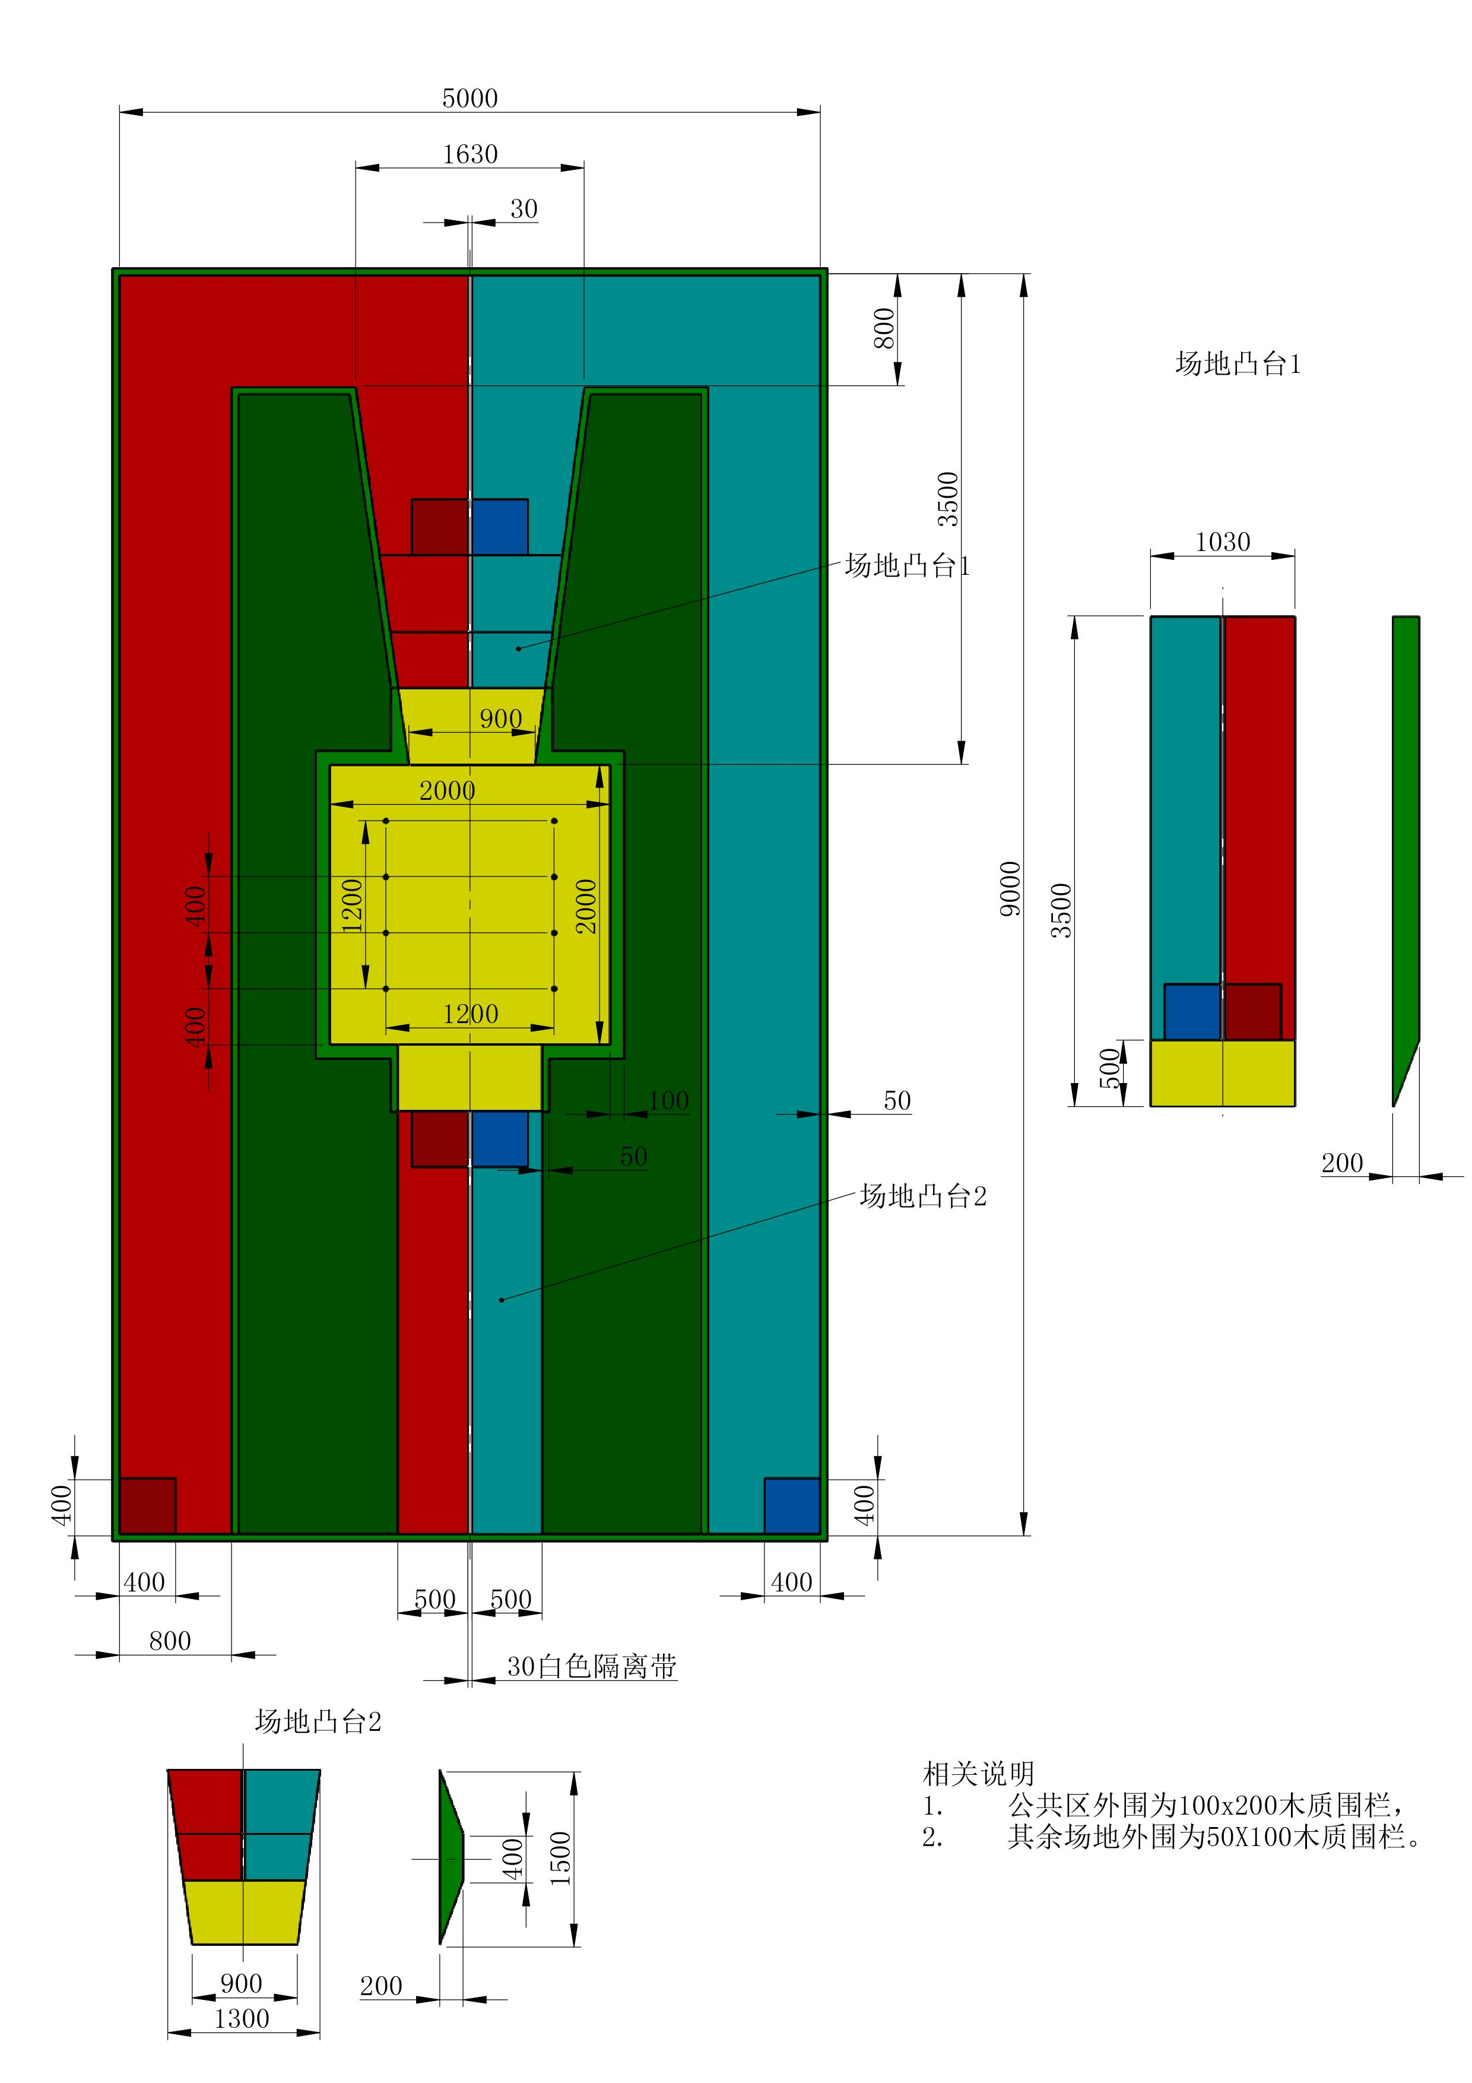
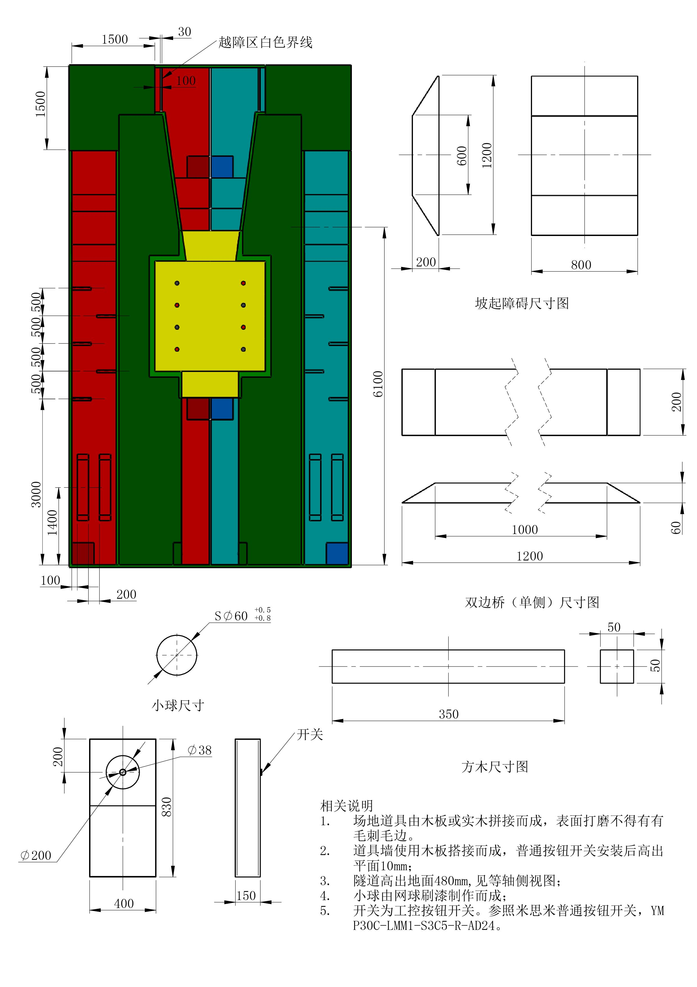
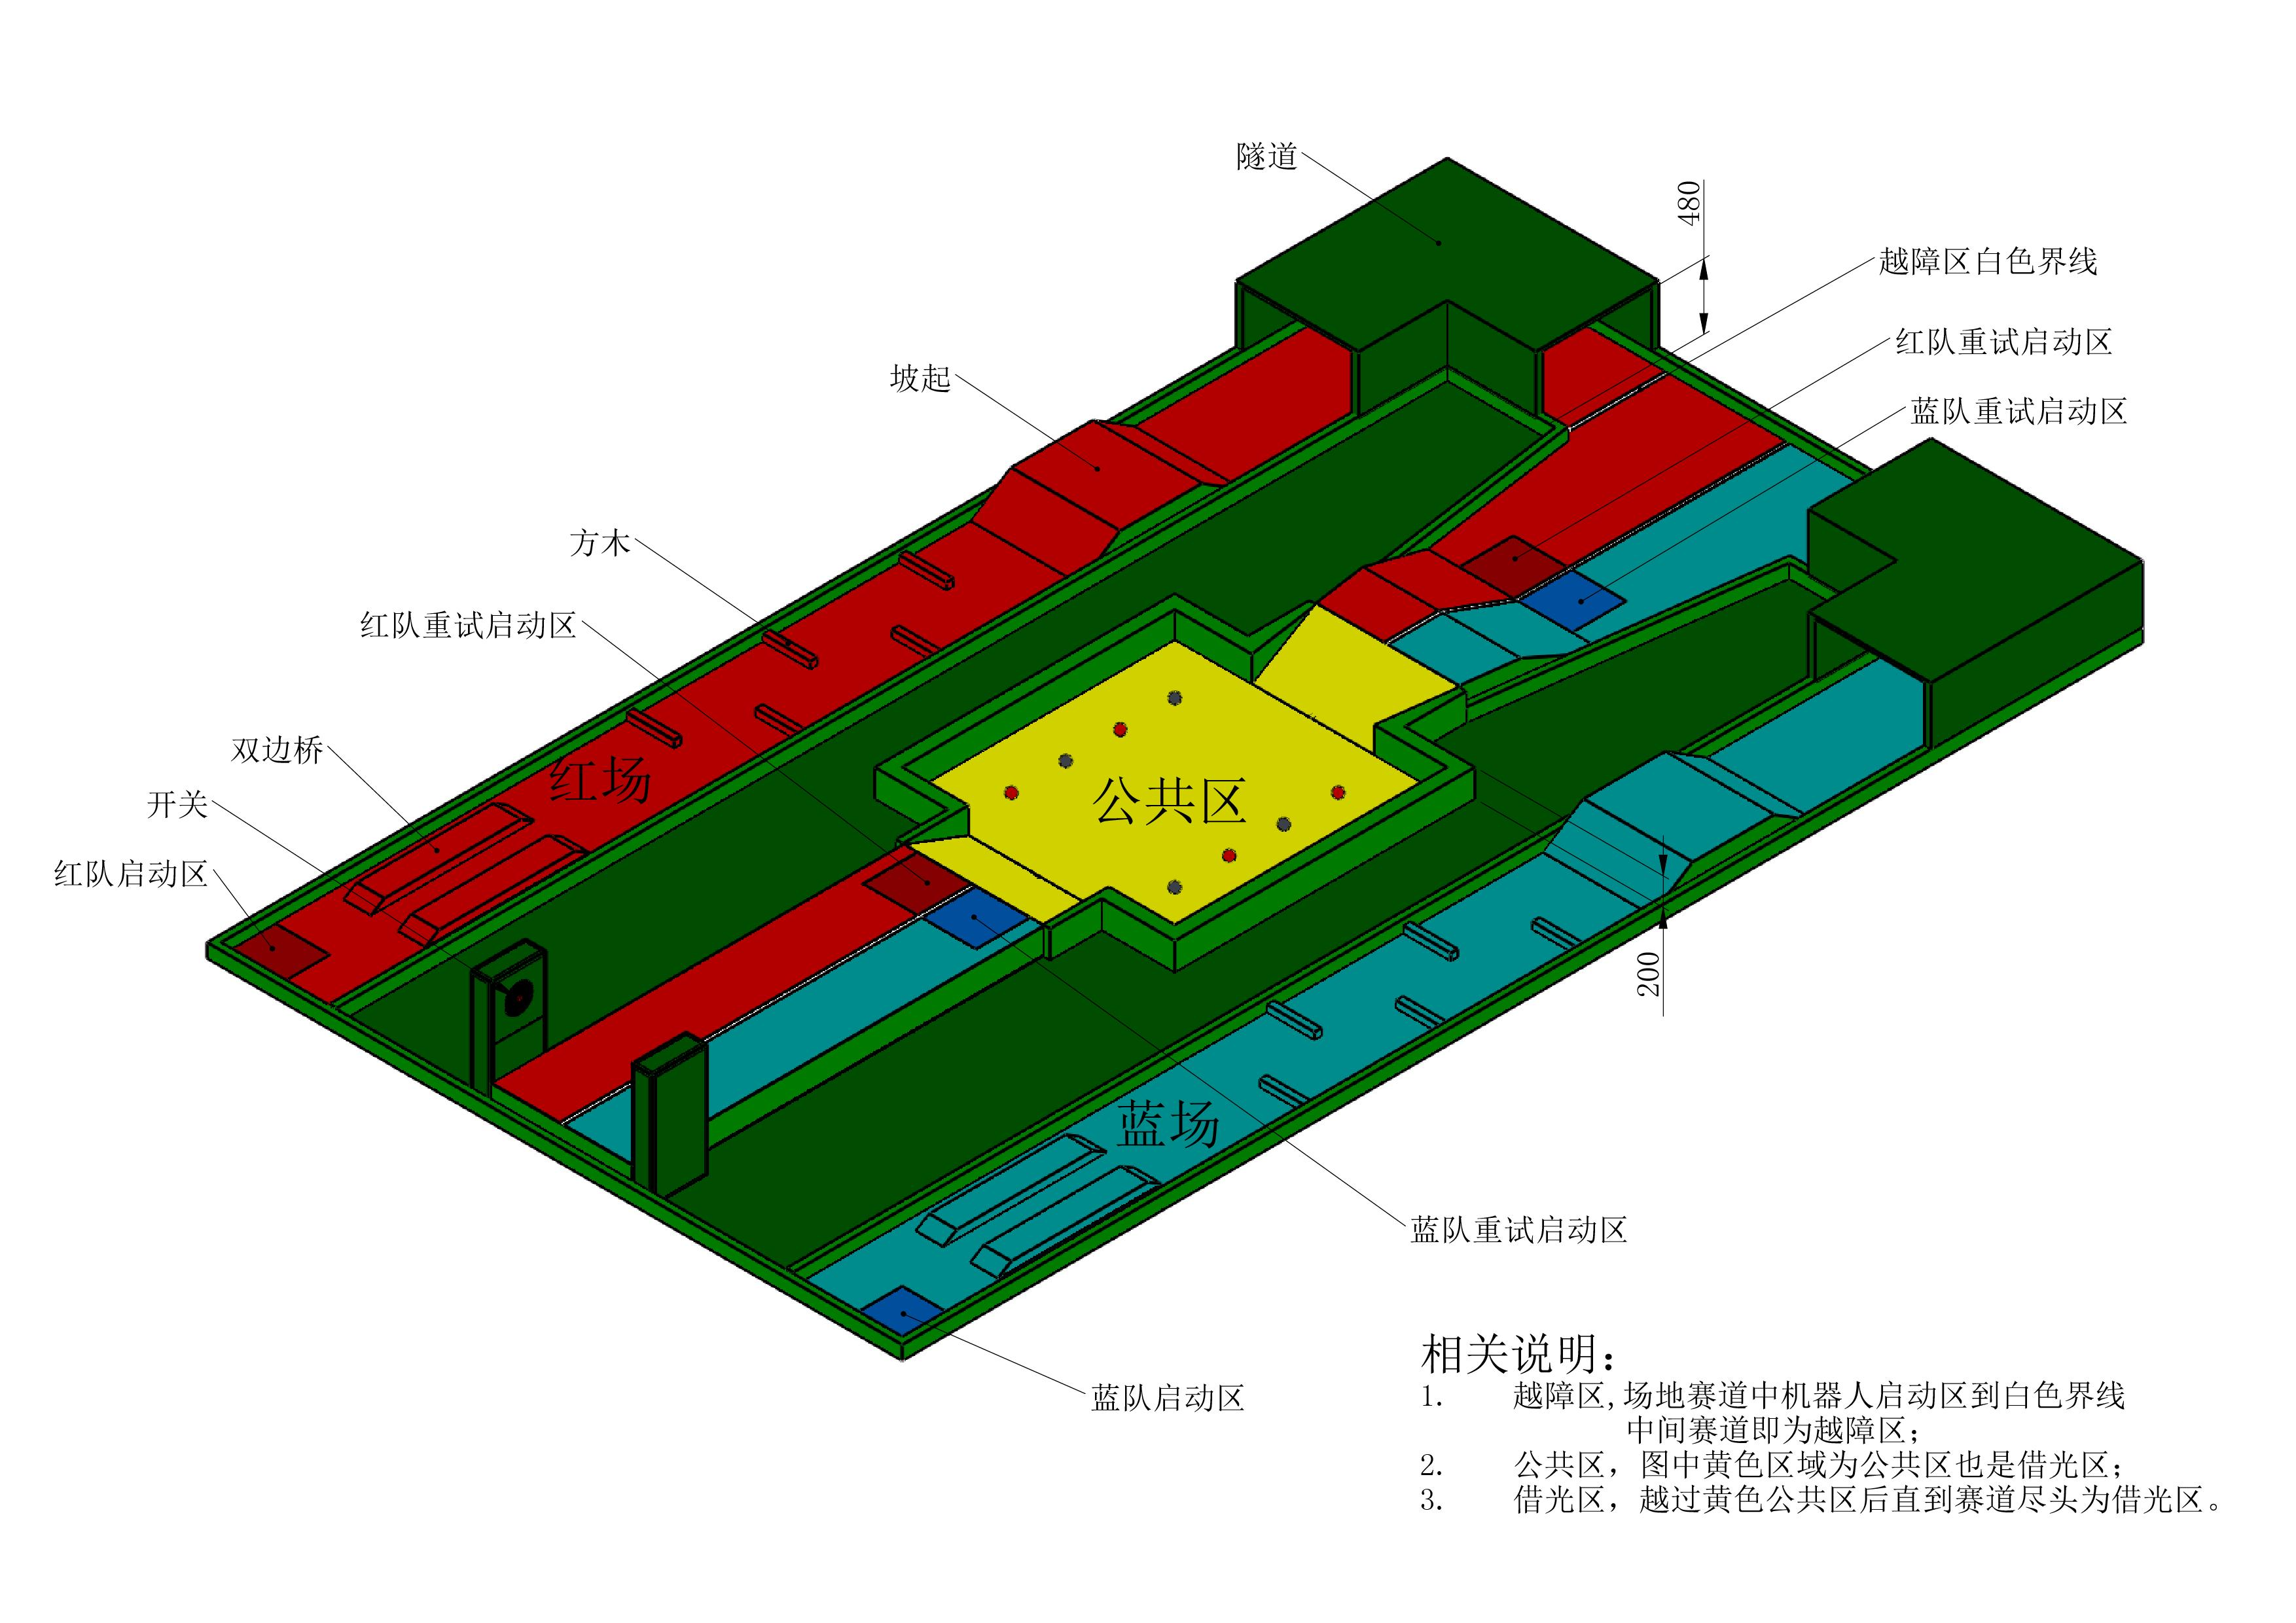

第二部分 自选项目比赛规则
一、比赛目的：创新设计的机器人、机械手给生产、生活带来方便。
二、比赛内容：为改善生产、生活而设计的具有重要的背景应用的机器人、机械手。
三、作品形式：模型、实物、3D模型、动画，但必须是参赛学生参与制作、研究的。
四、评分标准
比赛根据机器人技术水平、创新性、完整性、趣味性、制作成本等综合进行评价。
说明：对于自选项目，对场地、环境有特殊要求的，请提前与承办单位联系，协商解决。

附件2：
山东交通学院第三届大学生机器人大赛报名表

学院名称： （团委盖章）
作品类别 | 推荐项目 | 自选项目
作品类别 | 凿壁偷光  □ | 表演展示项目  □ |  | 创意项目  □
作品名称 |  | 团队名称
指导教师 |  | 联系方式
队员姓名 | 学院 | 班级 | 联系方式
队员姓名 | 学院 | 班级 | 电话 |  | 电子邮箱
地址及邮编
说明：每个项目填写一份报名表。在作品类别相应的方框内划√。

附件3：
山东交通学院第三届大学生机器人大赛统计表

学院名称： （团委盖章）
联 系 人： 联系方式：
序号 | 作品类别 | 作品名称 | 指导教师 | 联系方式 | 备注

